Требований к продукту «NormAntiplagiat»

Общее описание программного продукта

Функции продукта
Функции продукта разделены на две группы: функции пользователя и администратора (см. рис. 1-2).
Рис. 1. Use-case диаграмма пользователя
Любой пользователь после регистрации может вставить или ввести нужный ему текст на проверку в программу «NormAntiplagiat» и получить результат проверки на плагиат.

Рис. 2. Use-case диаграмма администратора
Администратор данной программы доступны функции авторизации, добавления новых текстов, которые будут сравниваться с текстом пользователей программы, также администратор имеет право удалить ранее загруженный текста.

Диаграммы потоков данных

Диаграмма потоков данных первого уровня
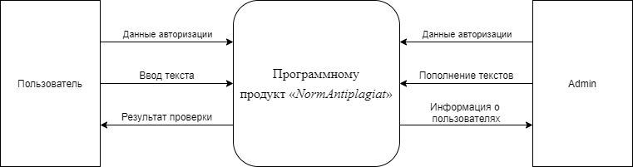
Рис. 3. Диаграмма потоков данных 1-го уровня

Диаграмма потоков данных второго уровня
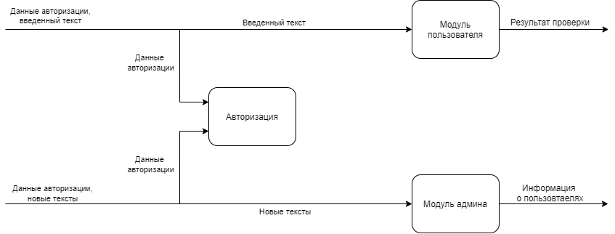
Рис. 4. Диаграмма потоков данных 2-го уровня

Как примерно должны выглядеть форма
